20232122K8

如图所示，小球以*O*点为平衡位置在*B*、*C*两点之间做简谐运动，*B*、*C*相距20 cm。小球运动到*B*点时开始计时，*t*＝0.5 s时小球第一次到达*C*点。若小球偏离平衡位置的位移随时间的变化规律满足*x*＝*A*sin(*t*＋*φ*0)，则下列说法正确的是(　　)

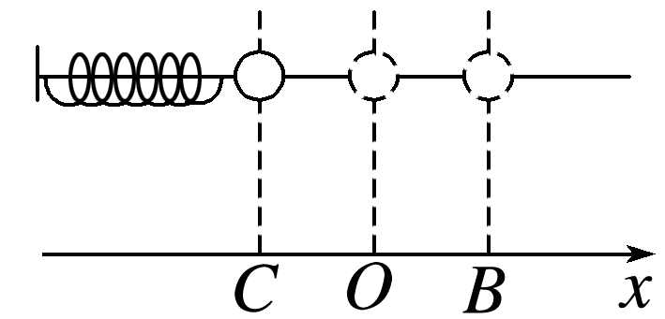

A．周期*T*＝0.5 s

B．振幅*A*＝20 cm

C．*φ*0＝

D．*t*＝0.125 s时，小球的位移为5 cm